CPEM Nº 46 5to C y D Bachiller. Profesora: Silvana Martellotta
Bienveni@s al ciclo lectivo 2020, la mayoría de ustedes me conocen voy a ser su Profesora de Química en este 5to año. Les dejo material teórico de lectura y una guía al final del mismo para que resuelvan y entreguen en forma virtual al mail: sandramartellotta@hotmail.com , la fecha de entrega es el 3 de abril, les dejé unos días más puesto que es el último de los trabajos que envié a la página del colegio. Para dudas escribir al mismo mail, en caso de reinicio de clases antes de esa fecha la entrega es en mano. Les deseo lo mejor y a trabajar desde casa hasta que todo pase. Saludos Martellotta
QUÍMICA ORGÁNICA
Para entender la vida tal como la conocemos, primero debemos entender un poco de química orgánica. Las moléculas orgánicas contienen carbono e hidrógeno. Mientras que muchos compuestos orgánicos también contienen otros elementos, es la unión del carbono - hidrógeno lo que los define como orgánicos y principalmente la presencia del átomo de Carbono en todos ellos. La química orgánica define la vida. Así como hay millones de diferentes tipos de organismos vivos en este planeta, hay millones de moléculas orgánicas diferentes, cada una con propiedades químicas y físicas diferentes. Hay compuestos orgánicos que son parte del pelo, piel, uñas, etc. La diversidad de químicos orgánicos tiene su origen en la versatilidad del átomo de carbono. ¿Por qué el carbono es un elemento tan especial? Miremos su química más detalladamente.

La singularidad de carbono
El carbono (C) aparece en la segunda hilera (2do período) de la tabla periódica y tiene cuatro electrones de enlace en su último nivel o capa de valencia (para nosotros esto es lo mismo que el estado de oxidación del elemento y nos permite determinar con cuantos átomos podrá unirse el C).
Al igual que otros no metales, el carbono necesita ocho electrones para completar su último nivel y ser estable. Por consiguiente, el carbono forma cuatro enlaces con otros átomos (cada enlace representa a uno de los electrones de carbono y uno de los electrones del átomo que se enlazan o comparten entre sí –unión covalente simple). Cada estado de oxidación ( electrón) participa en el enlace, por consiguiente el enlace del átomo de carbono se distribuirá parejamente sobre la superficie del átomo. Estos enlaces forman un tetraedro (una pirámide con una punta en la parte superior), como se ilustra en el siguiente dibujo:
Carbono forma 4 enlaces

Los compuestos orgánicos toman su diversidad de muchas diferentes maneras en las que el carbono puede enlazarse con otros átomos. Los compuestos orgánicos más simples, llamados hidrocarburos, contienen sólo átomos de carbono y átomos de hidrógeno; el hidrocarburo más simple (llamado metano contiene un sólo átomo de carbono enlazado a cuatro átomos de hidrógeno:
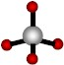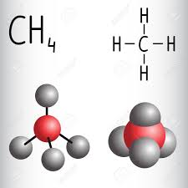
Metano - un átomo de carbono enlazado a 4 átomos de hidrógeno
Pero el carbono puede enlazarse con otros átomos de carbono adicionalmente al hidrógeno tal como se ilustra en el siguiente dibujo de la molécula etano:
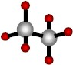Etano - un enlace carbono-carbono
De hecho, la singularidad del carbono viene del hecho de que se puede enlazar en muchas diferentes maneras. Los átomos de carbono pueden formar cadenas largas:
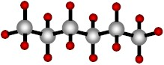Hexano - una cadena de 6 carbonos
Cadenas en rama:
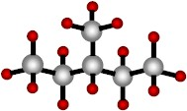Isohexano - una cadena en ramas de carbono
Anillos:
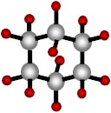Ciclohexano - un hidrocarbono en forma de anillo
Parece ser que no hay límites al número de estructuras diferentes que el carbono puede formar. Para añadirle complejidad a la química orgánica, átomos de carbono vecinos pueden formar enlaces dobles o triples adicionalmente a los enlaces de carbono-carbono:
Enlace sencillo | Enlace doble | Enlace triple
Recuerde que cada átomo de carbono forma cuatro enlaces. A medida que el número de enlaces entre cualquiera de dos átomos de carbono aumenta, el número de átomos de hidrógeno en la molécula disminuye (tal como puede verse en la tabla de arriba).

Hidrocarburos simples
Los hidrocarburos simples son esos que sólo contienen carbono e hidrógeno. Estos se clasifican en tres variedades dependiendo del tipo de enlace entre carbono-carbono que haya en la molécula. Pueden ser alcanos, alquenos y alquinos.

Alcanos
Los alcanos son la primera clase de hidrocarburos simples y contienen solamente enlaces covalentes simples entre carbono-carbono (comparten un par de electrones entre carbono-carbono).
Nomenclatura de los alcanos:
Los alcanos se nombran (nomenclatura) al combinar un prefijo que indica el número de los átomos de carbono en la molécula con la raíz que termina en "ano." He aquí los nombres y los prefijos para los primeros 10 alcanos. Los nombres y prefijos de los primeros diez alcanos se dan en la siguiente tabla 1

Átomos de  carbono | Prefijo | Nombre de  alcanos | Fórmula  Química  O molecular | Fórmula  estructural o semidesarrollada | Representación Gráfica
1 | Met | Metano | CH ₄ | CH₄ | ………………
2 | Et | Etano | C₂H₆ | CH₃CH₃ | ………..
3 | Prop | Propano | C₃H₈ | CH₃CH₂CH₃
4 | But | Butano | C₄H₁₀ | CH₃CH₂CH₂CH₃
5 | Pent | Pentano | C₅H₁₂ | CH₃CH₂CH₂CH₂CH₃
6 | Hex | Hexano | C₆H₁₄
7 | Hept | Heptano | C₇H₁₆
8 | Oct | Octano | C₈H₁₈
9 | Non | Nonano | C₉H₂₀
10 | Dec | Decano | C₁₀H₂₂
La fórmula química para cualquier alcano se encuentra en la expresión C_{n}H_{2n+2}. en esta fórmula n indica la cantidad de átomos de C, si por ejemplo un alcano tiene 3 átomos de Carbono la cantidad de hidrógenos se calcula con: 2.n + 2 = 2.3 + 2 = 8. La fórmula estructural, mostrada para los primeros 5 alcanos de la tabla, muestra cada átomo de carbono y los átomos de hidrógeno a los que están unidos. Esta fórmula estructural es importante cuando empezamos a estudiar hidrocarburos más complejos.
Los alcanos simples comparten muchas propiedades en común:
- Todos entran en reacciones de combustión con el oxígeno para producir dióxido de carbono y vapor de agua. En otras palabras, muchos alcanos son inflamables. Esto los convierte en buenos combustibles. Por ejemplo, el metano es el componente principal del gas natural y junto con el butano ambos combustionan de manera que aportan energía en forma de calor y esto nos es útil para la vida cotidiana (gas natural para calefacción).
La combustión del metano: CH₄ + 2O₂ CO₂ + 2H₂O (v) +Q (calor)
La tabla que se presenta a continuación (tabla 2) detalla más claramente las estructuras de los primeros alcanos, obsérvese que se presenta una fórmula desarrollada en dónde se muestran la totalidad de átomos de cada molécula y todos los enlaces con H.
A medida que el número de átomos de C aumenta esta forma de representar las moléculas se complejiza, por lo cual los químicos orgánicos han buscado la manera de simplificar las mismas abreviando la cantidad de hidrógenos colocando un subíndice antes o después del símbolo por ej ₃H , o H₃ seguido de los átomos de C que haya enlazados en la molécula. Otra simplificación es la fómula condensada o molecular que solo indica la cantidad y el tipo de átomos de la molécula. Finalmente la representación gráfica que es la expresión más simplificada que existe. En el estudio del presente año utilizaremos las fórmulas semidesarrolladas, la fórmula molecular y en algunos casos la representación gráfica.

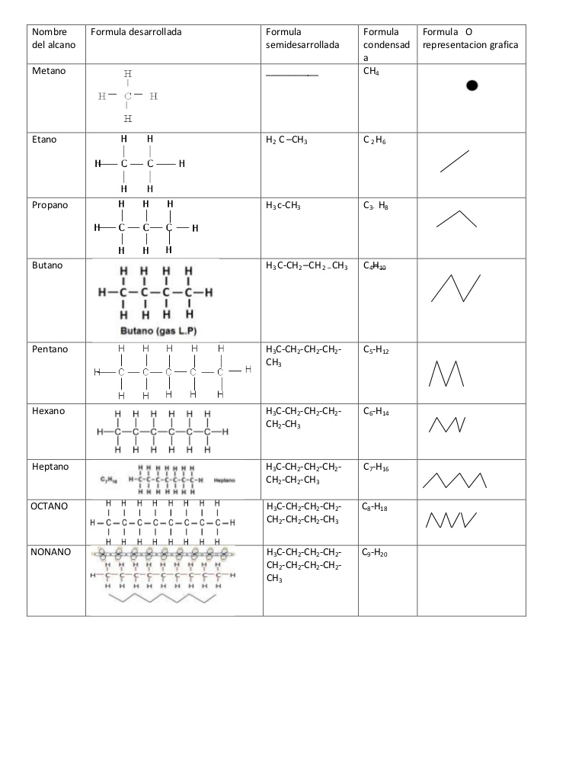
Guía de ejercicios:
Leer atentamente el material teórico, sugiero dos lecturas para una mayor comprensión, debe recordar algunos temas de años anteriores entre ellos: qué es un enlace o unión covalente, cuándo un enlace es doble o triple, concepto de estado de oxidación. Busquen en libros en forma virtual (química 4 Mautino) o en carpeta del año anterior.

- Responder las siguientes preguntas:
- ¿Qué estudia la Química Orgánica?
- ¿Por qué se la denomina la química del Carbono?
- ¿Qué particularidades tiene el átomo de Carbono?
- ¿Cuáles son las formas en las que puede enlazarse el átomo de C? dar 2 ejemplos extra de los que presenta este material (buscar en internet)
- ¿Qué tipo de enlaces forma el átomo de Carbono?
- ¿Qué es un alcano? ¿Cómo se nombran?
- Completar la tabla 1 (cuadros vacíos) de nomenclatura teniendo en cuenta las alaraciones de la tabla 2.
Nota: luego se harán nuevas entregas teóricas y prácticas se informará oportunamente.

